2020-2021 оқу жылы
Қыдыр Арайлым | ФиИ-404к - 20 | 1-ші курс студенттер арасында үстел ойындары апталығы аясында өткен дойбыдан | I I – дәрежелі диплом
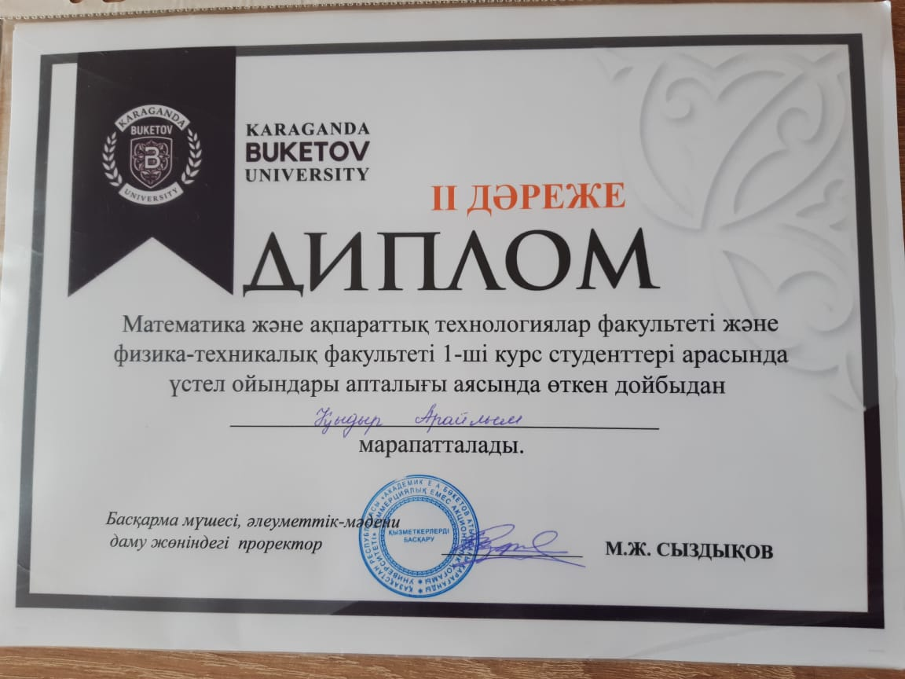
Сейтбек Қуатбек | ФиИ-404к - 20 | 1-ші курс студенттер арасында үстел ойындары апталығы аясында өткен дойбыдан | I I I – дәрежелі диплом
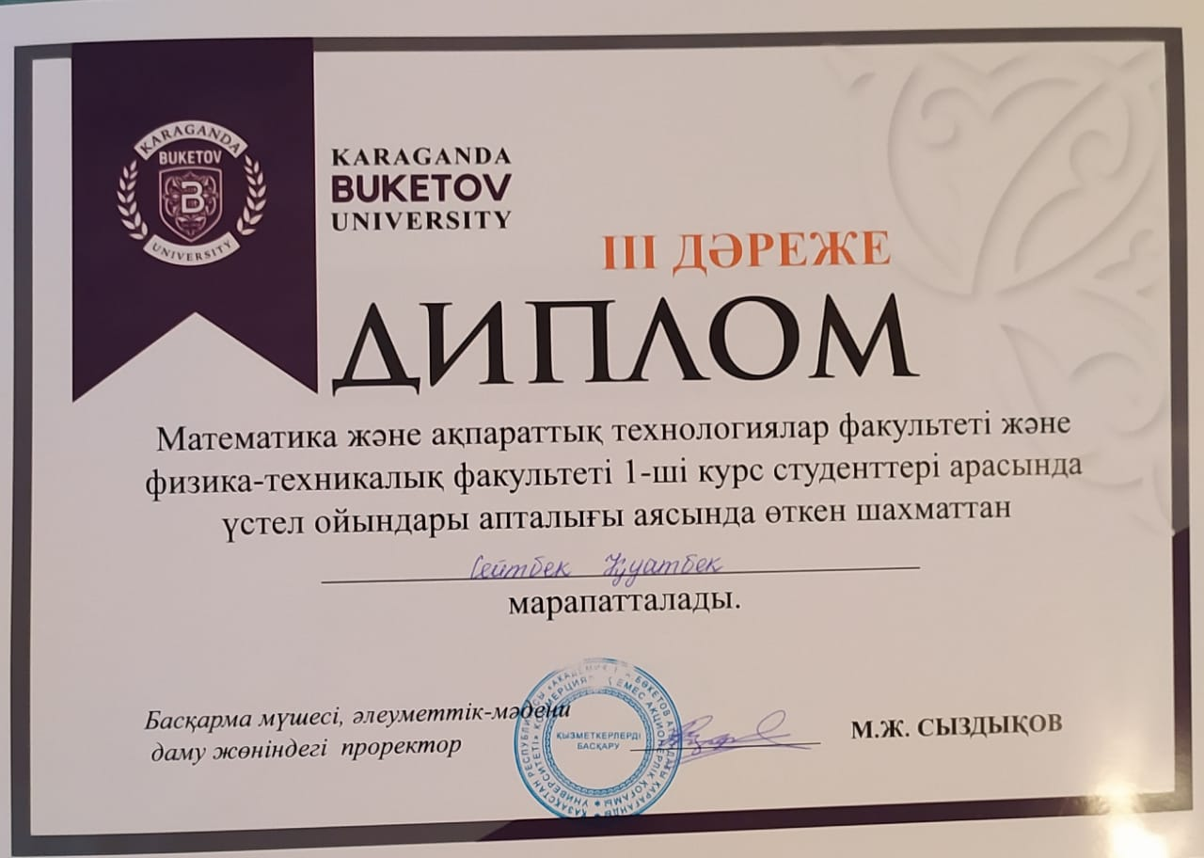
Қалдыбек Айсана | ФиИ-404к - 20 | “Біз дарындыны іздейміз байқауы” | I I I – дәрежелі диплом
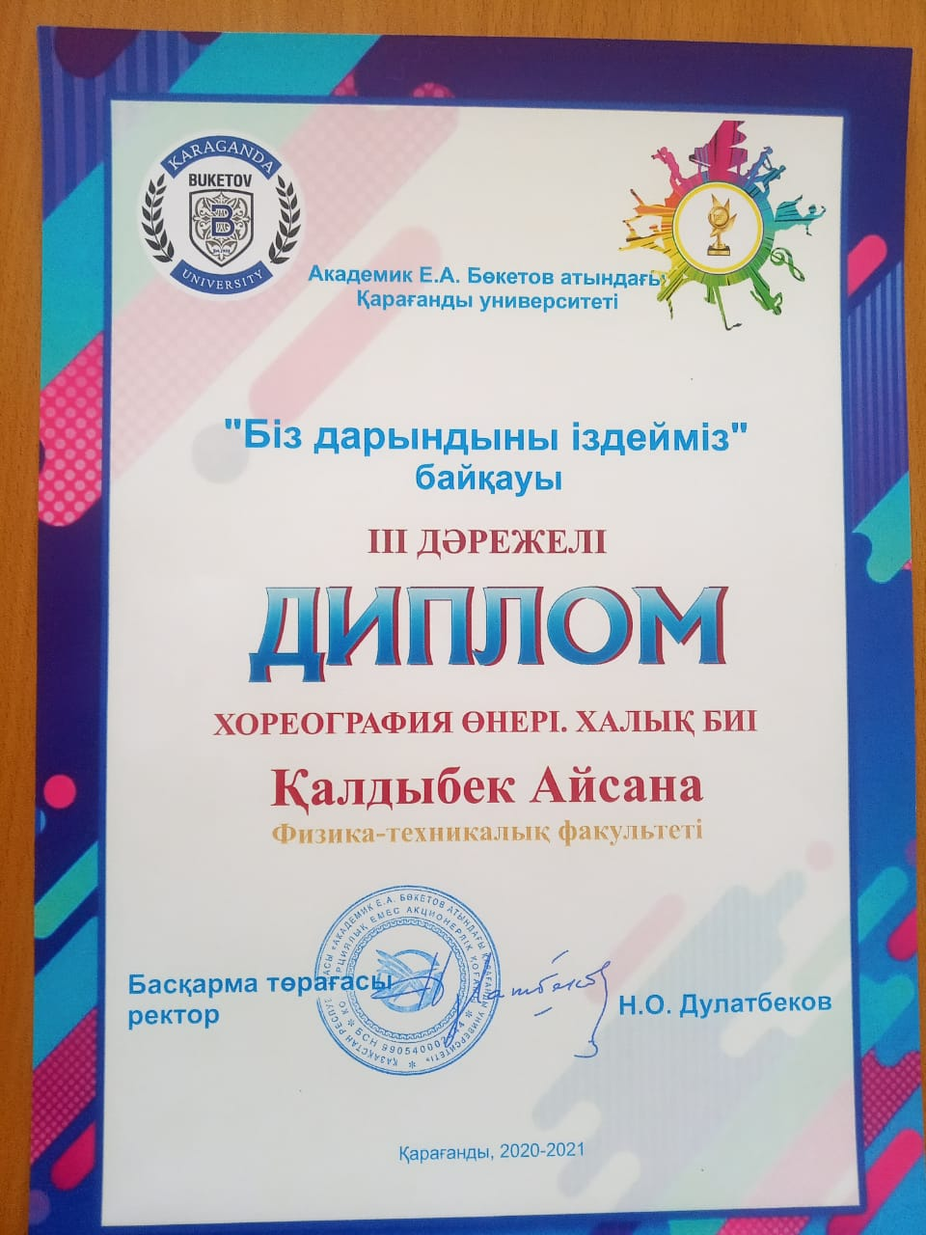
2021-2022 оқу жылы
Жайлаубек Досымжан Жамбылұлы | ФиИ-304к – 21 | Семинарға қатысты | Сертификат
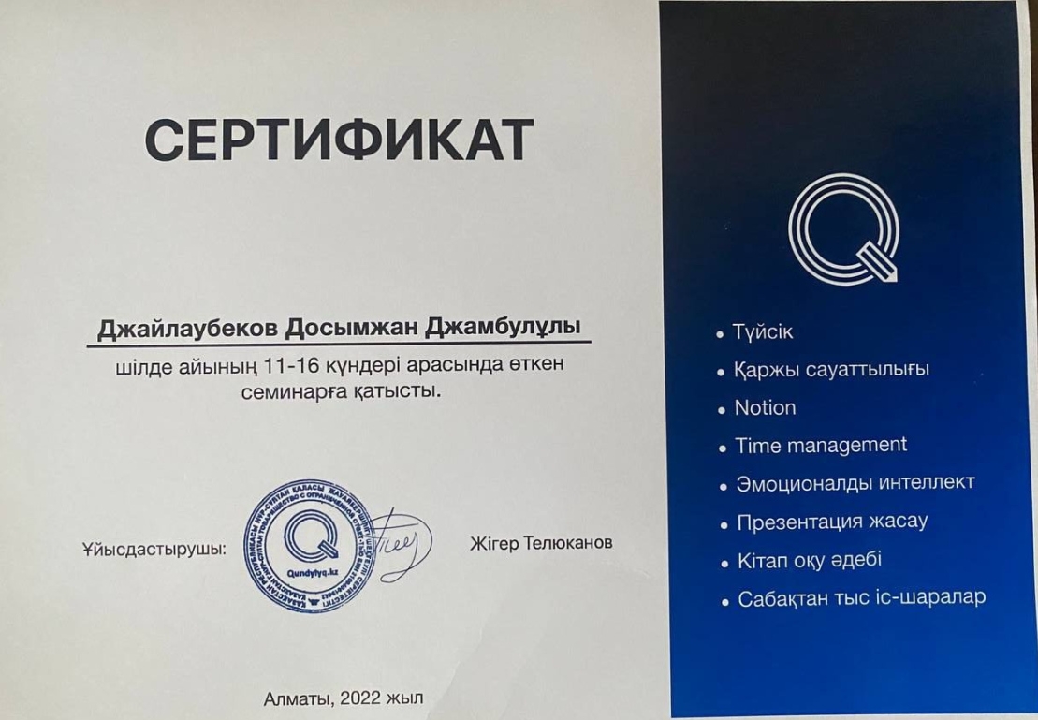
Жайлаубек Досымжан Жамбылұлы | ФиИ-304к – 21 | «Altynsarin Academy» аясында педагогикалық білімі мен кәсіби біліктілігін жетілдіру барысында Summer - Camp жобасы. | Сертификат
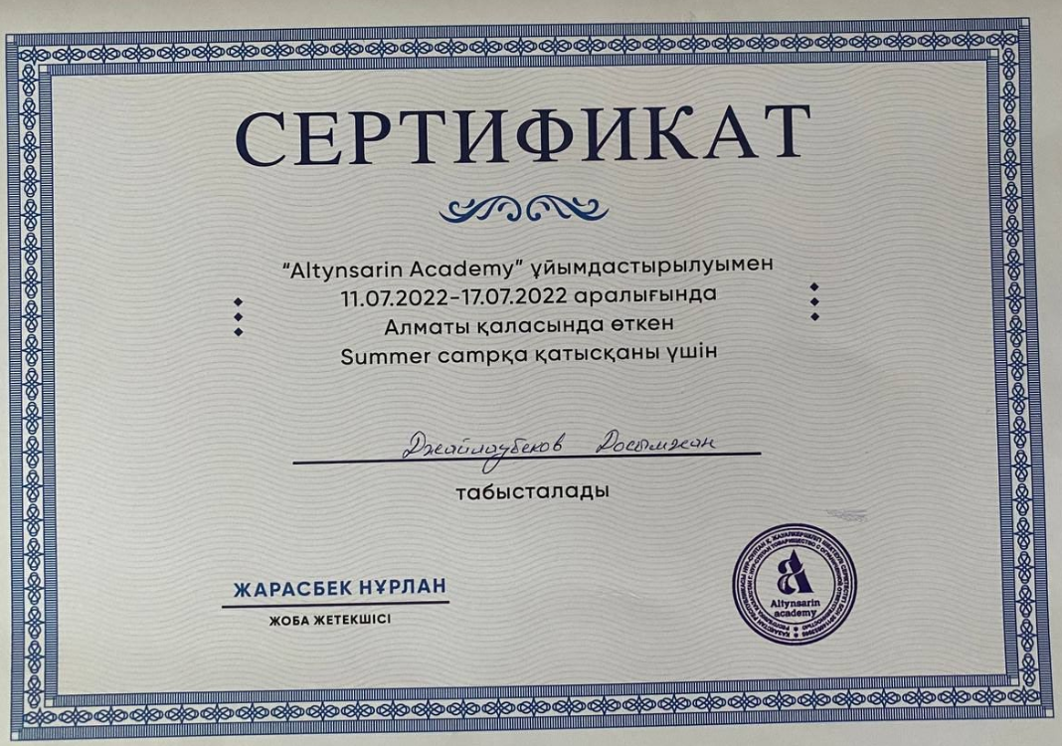
Болат Мылтықбай Медетұлы | ФиИ-304к - 21 | Қазақстан Республикасының Тәуелсіздігінің 30 жылдығына орай ұйымдастырылған PHYSICS WEEK IN BUKETOV UNIVERSITY «PWBU - 2021» апталығы барысында өткізілген « НЕ? ҚАЙДА? ҚАШАН? зияткерлік ойыны | I– дәрежелі диплом

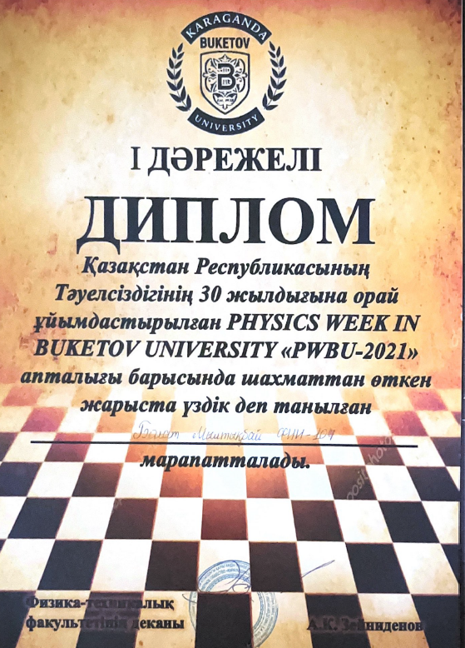

Сұңқар тобы | ФиИ-304к - 21 | Қазақстан Республикасының Тәуелсіздігінің 30 жылдығына орай ұйымдастырылған PHYSICS WEEK IN BUKETOV UNIVERSITY «PWBU - 2021» апталығы барысында өткізілген « НЕ? ҚАЙДА? ҚАШАН? зияткерлік ойыны | II – дәрежелі диплом

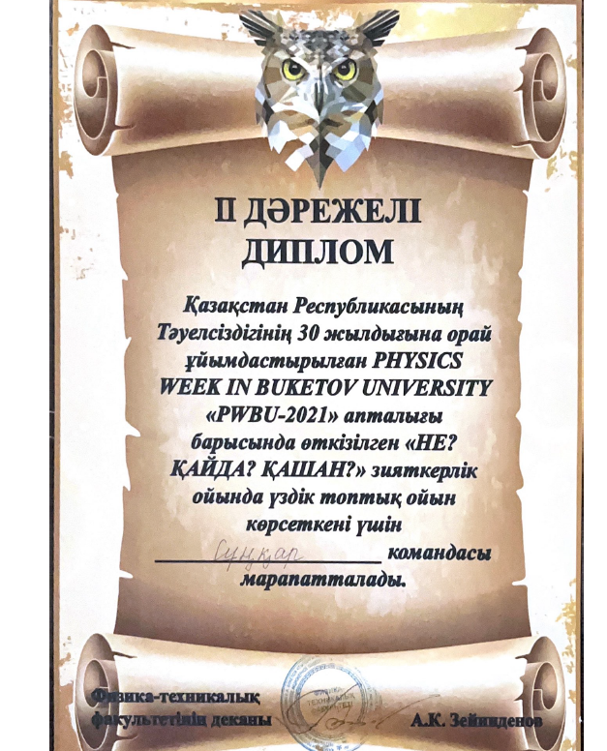
Болат Мылтықбай Медетұлы | ФиИ-304к - 21 | Сіздің еңбегіңізге және факультетімізде өткізілген іс-шараларға қатысқаныңыз үшін алғыс білдіреміз | Алғыс хат
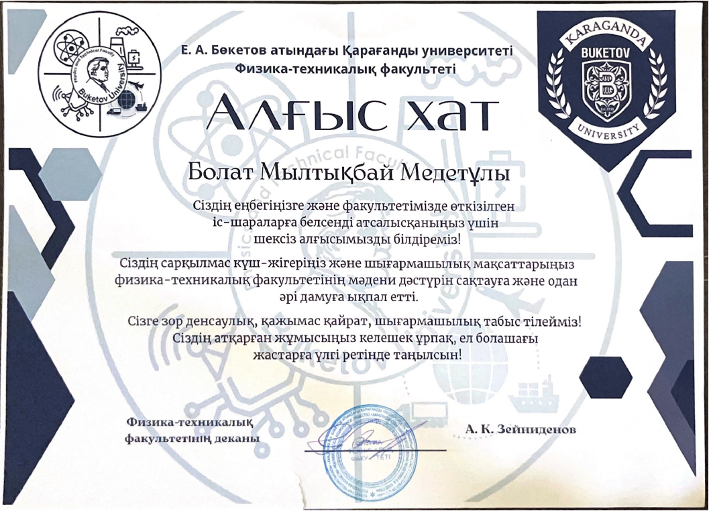
Роллан Диас Ролланұлы | ФиИ-304к - 21 | Қазақстан Республикасы жоғары оқу орындарының «Физика мұғалімдерін даярлау» білім беру бағдарламалары бойынша білім алушылар арасында өткізілген XIV республикалық пәндік олимпиада | Қатысқаны үшін сертификат
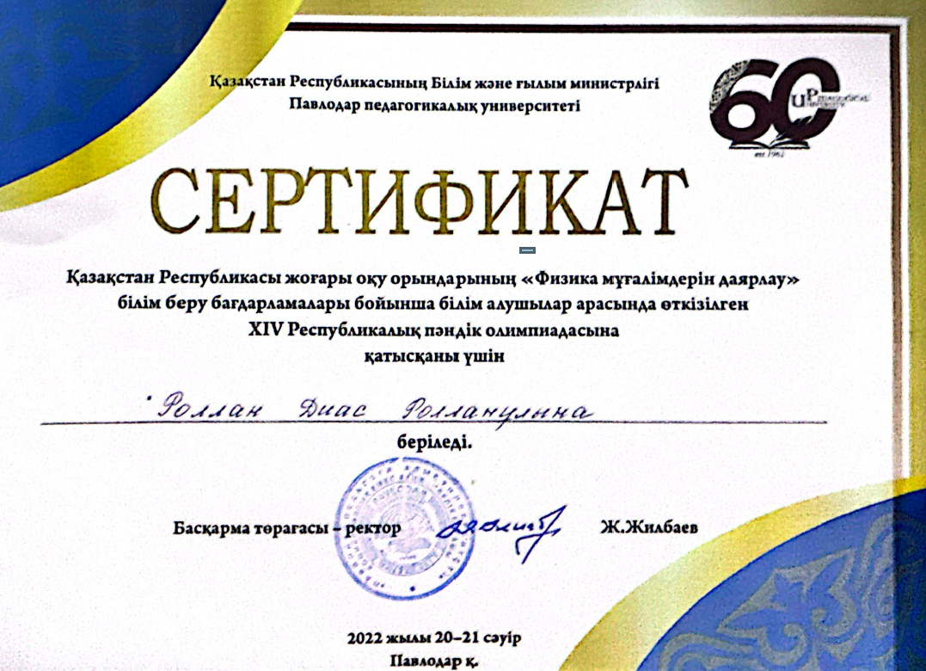
Бакашева Сымбат | ФиИ-23-1к | Ө.Жолдасбеков атындағы математика және механика бойынша зерттеу жобаларының Халықаралық конкурсының қатысушысы | Қатысқаны үшін сертификат
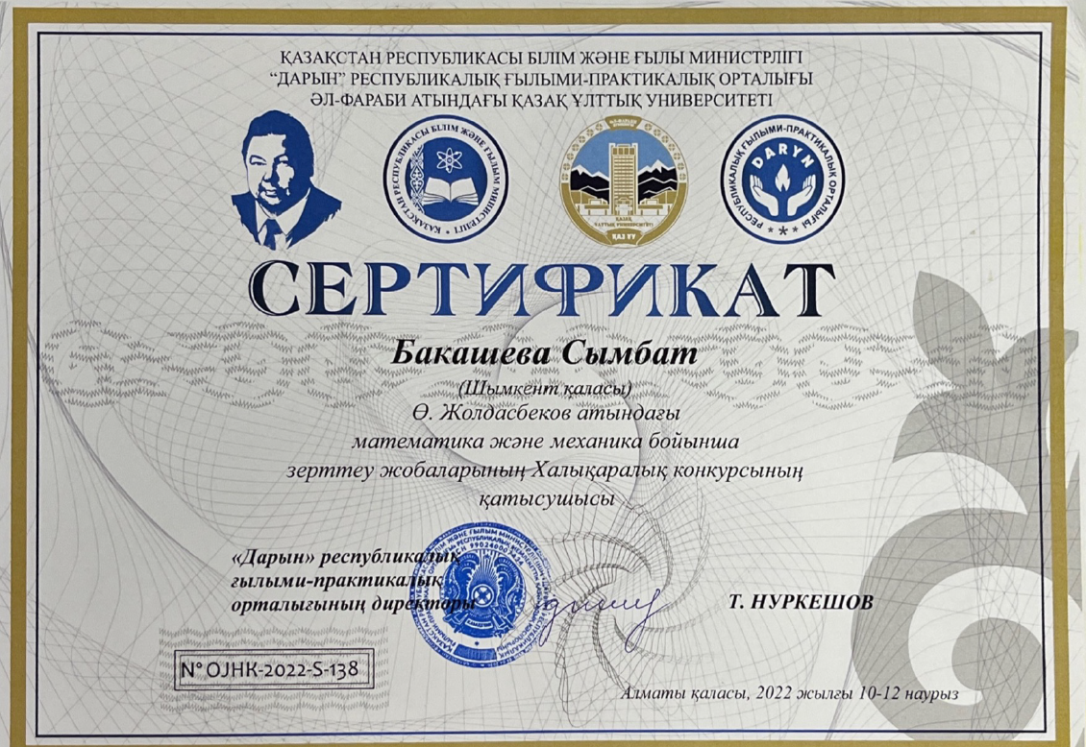
Жұмаділлә Жібек Ерболқызы | ФиИ-22-1к | Сіздің еңбегіңізге және факультетімізде өткізілген іс-шараларға қатысқаныңыз үшін алғыс білдіреміз | Алғыс хат
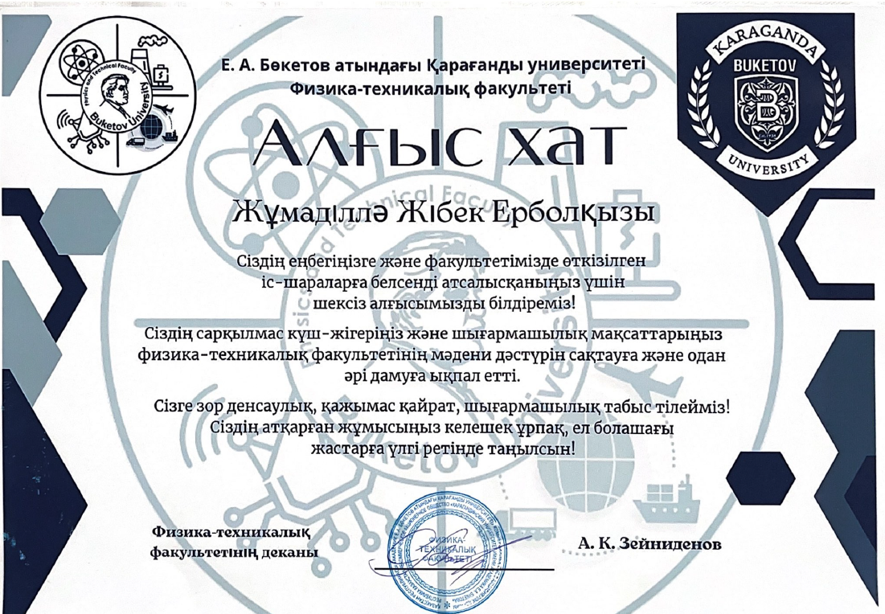
2022-2023 оқу жылы
Жақан Жәмилә | Фии-304к-21 | «Ағылшын тілі курсынан Elementary level» | Сертификат
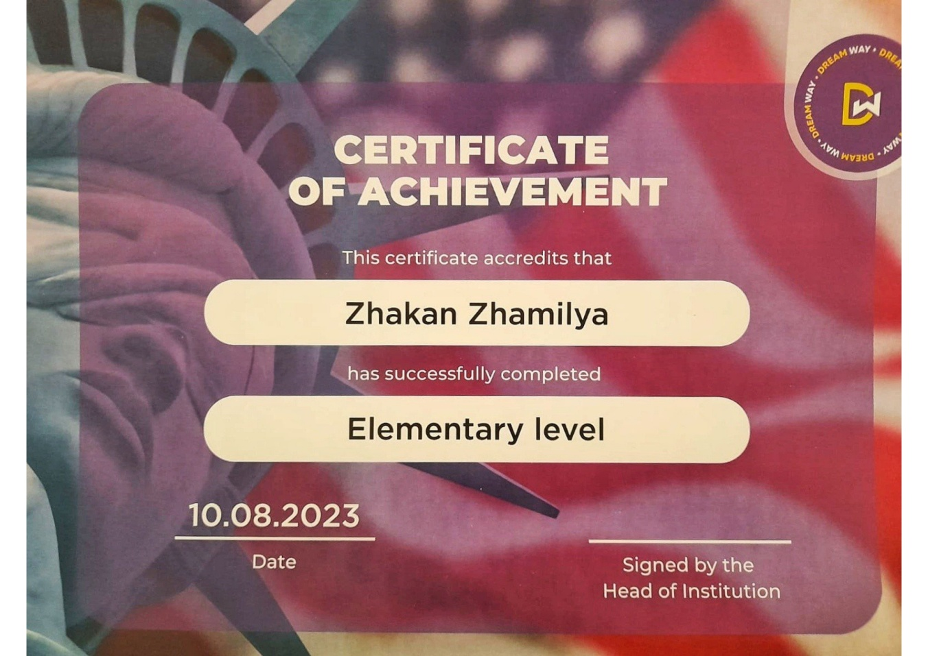
Жақан Жәмилә | Фии-304к-21 | «Modern Teacher Academy» аясында педагогикалық білімі мен кәсіби біліктілігін жетілдірді | «Ең үздік студент» номинациясы
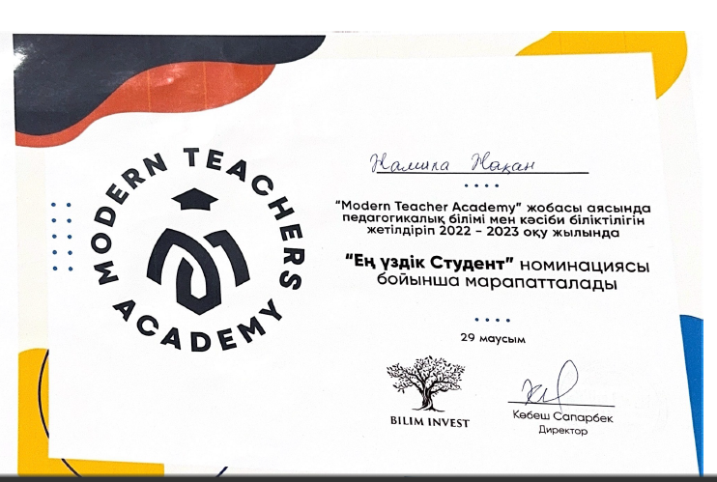
Жайлаубек Досымжан  Жамбылұлы | ФиИ-304к - 21 | «Modern Teacher Academy» аясында педагогикалық білімі мен кәсіби біліктілігін жетілдірді. | «Ең үздік студент» номинациясы
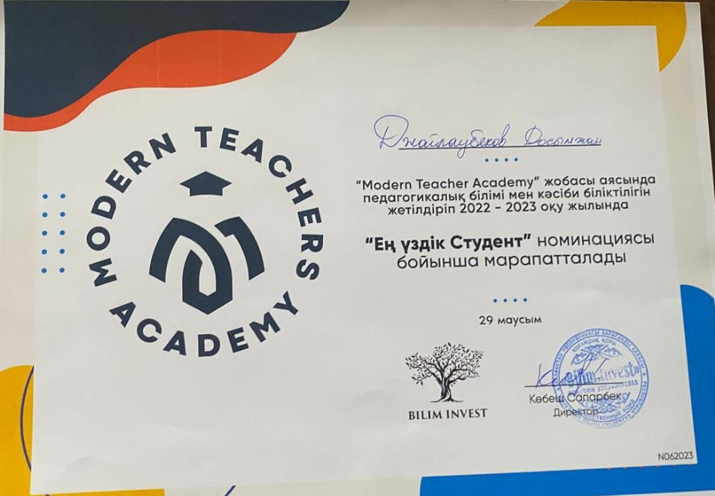
Жайлаубек Досымжан Жамбылұлы Сертификат
«Modern Teacher Academy» аясында педагогикалық білімі мен кәсіби біліктілігін жетілдіру барысында Summer - Camp жобасы.
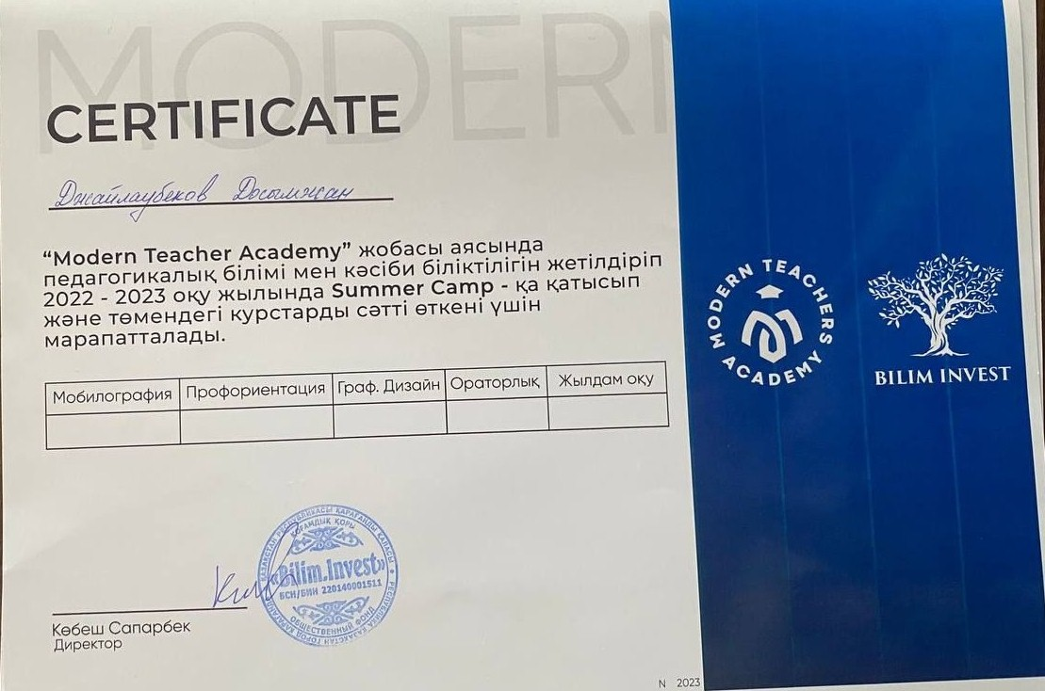
Жұмаділлә Жібек Ерболқызы | ФиИ-22-1к | Біз сыбайлас жемқорлыққа қарсымыз атты тақырыбындағы эссе байқауына қатысқаны үшін | Алғыс хат

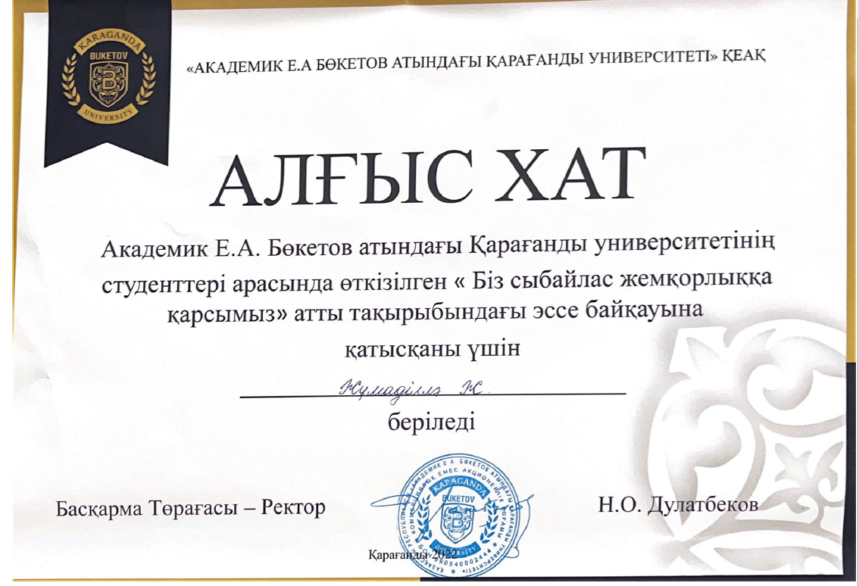
Жарылғасын Аңсаған | ФиИ-404к-20 | Менің арманымдағы Қазақстан эссе байқауына 1-ші орын алғаны үшін | Диплом  1-ші орын

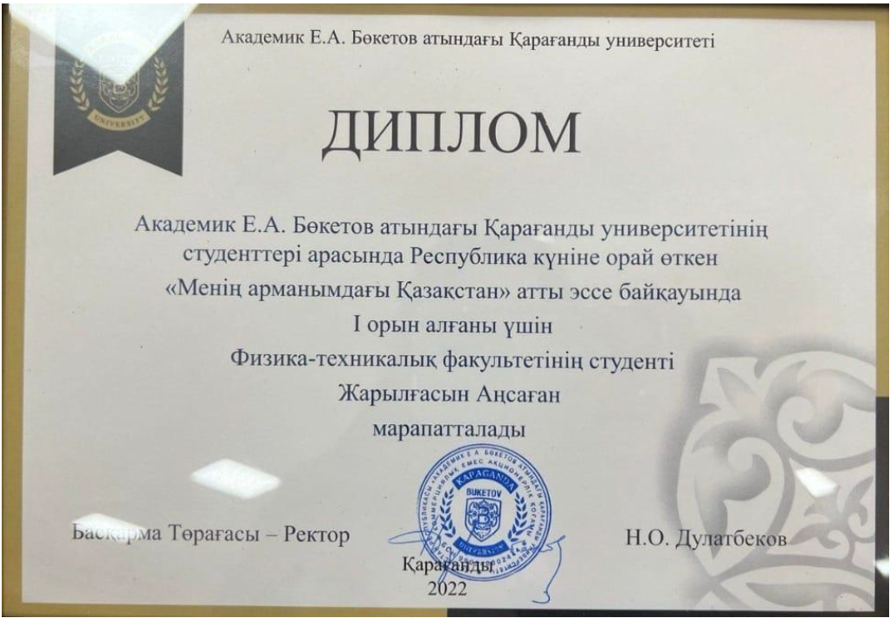
Кеңес Әйгерім | ФиИ-404к-20 | “Университет Аруы-2022” байқауы | Диплом  Кербез ару

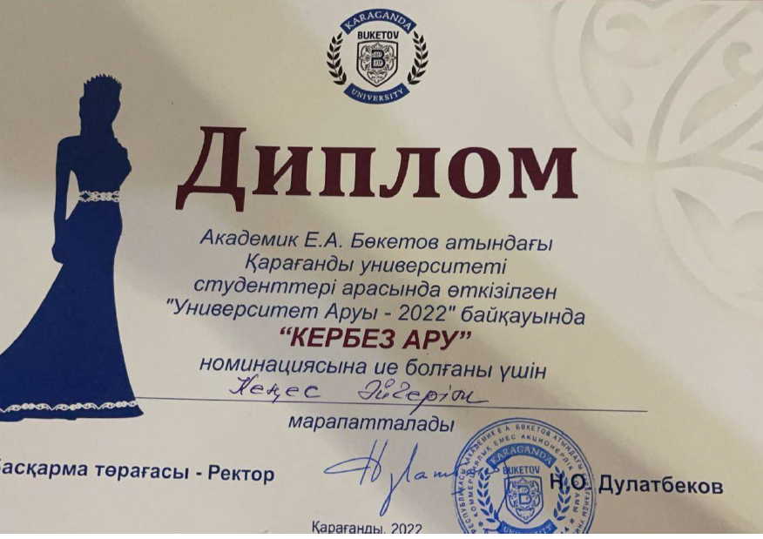
Сейтбаттал Байқонақ | ФиИ-404к-20 | “Университет Сұлтаны-2022” байқауы | Диплом  2-ші орын
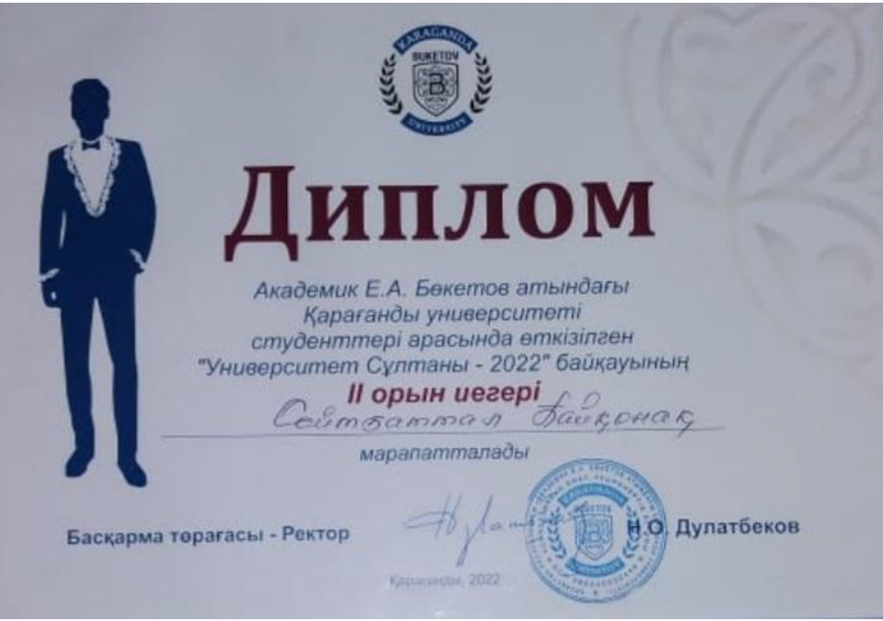
2023-2024 оқу жылы
Жұмаділдә Жібек | ФиИ-22-1к | “Отаным-бақыт мекенім” ашық поэзия алаңына белсене қатысқаны үшін | Алғыс хат

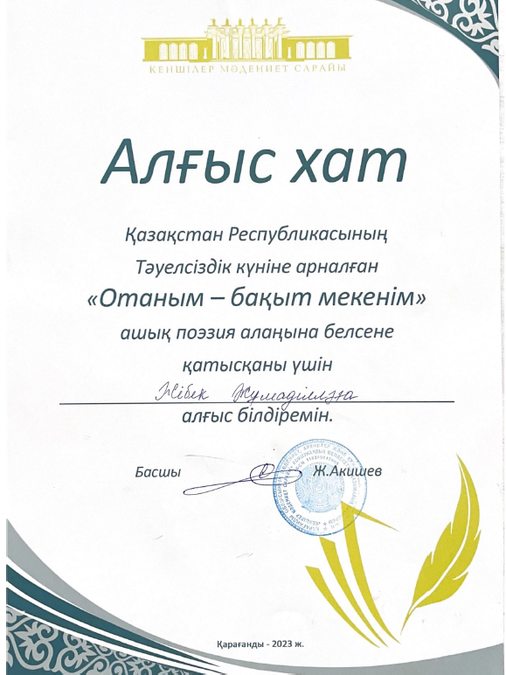

Би тобы | ФиИ-22-1к | “Біз дарындыны іздейміз-2023” байқауы | 2-ші дәрежелі диплом

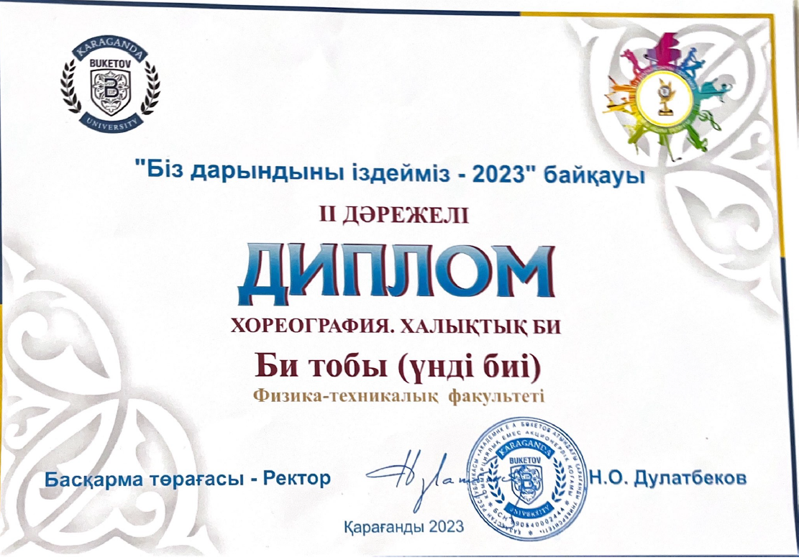
“Bright stars” Би тобы | ФиИ-22-1к | “Біз дарындыны іздейміз-2023” байқауы | диплом
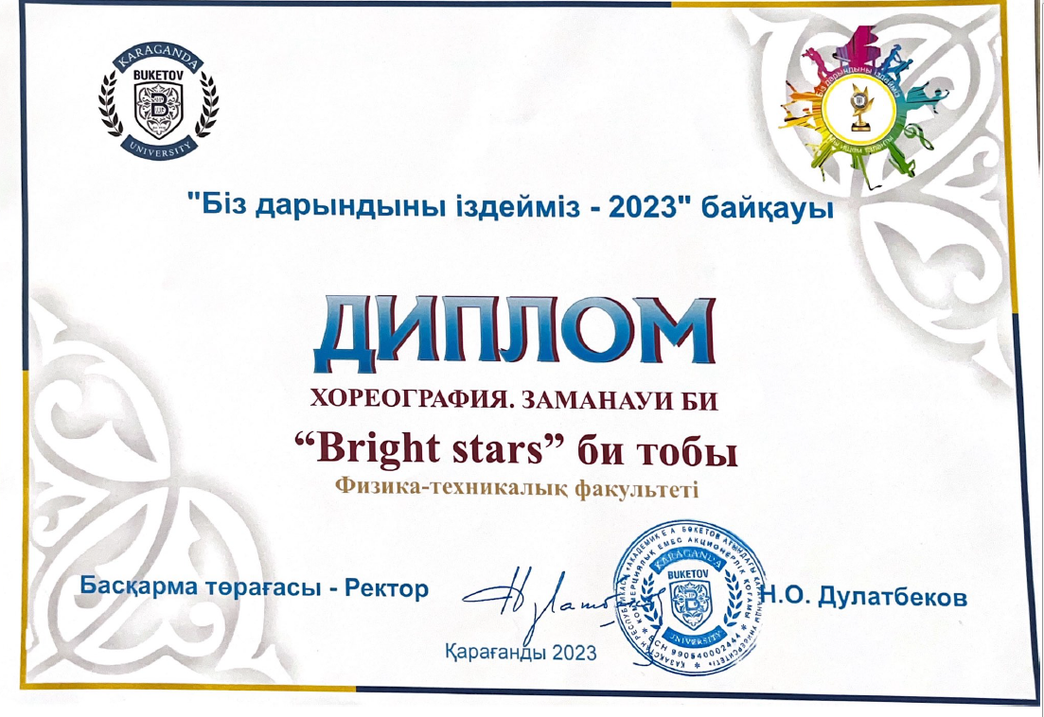
Арайлым Жарасқызы | ФиИ-22-1к | “Modern teaxhers academy” ағылшын тілі бағыты бойынша үздік көрсеткіш | диплом
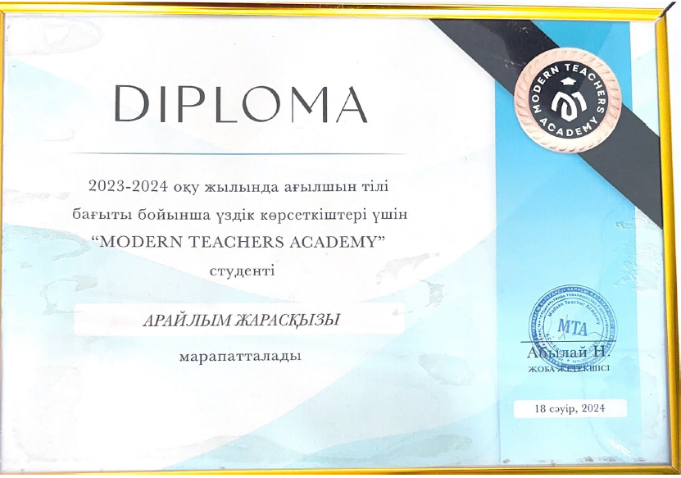

Жұмаділдә Жібек | ФиИ-22-1к | Педагогикалық тәжірибе | Алғыс хат

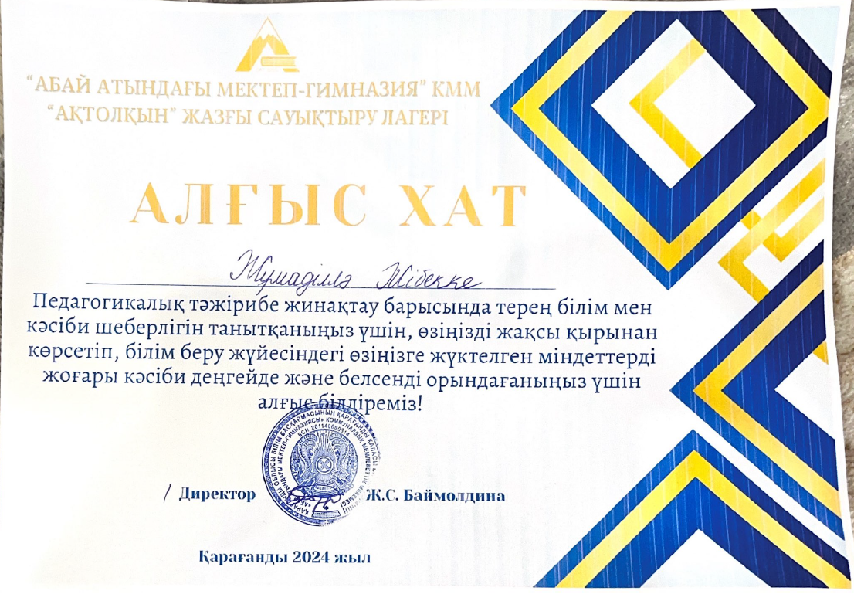

Жұмаділдә Жібек | ФиИ-22-1к | Ұлы Отан соғысы Жеңісінің 78-жылдығына арналған зияткерлік ойынына белсене қатысқаны үшін | Сертификат

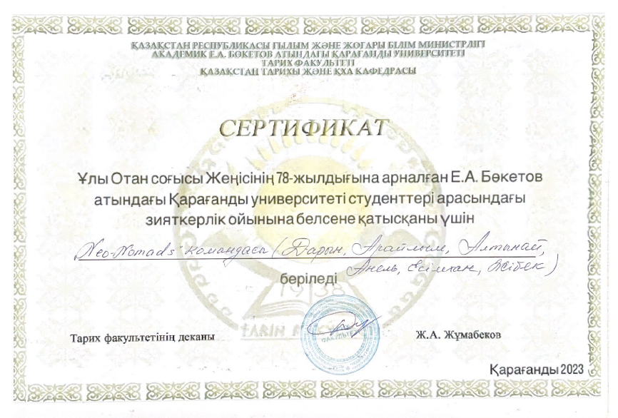
Жұмаділдә Жібек  Әлішер Ерлік  Дарын Иманов | ФиИ-22-1к | Қазіргі әлемдегі әлеуметтік-саяси трансформация модельдері трендтер,перспективалар атты қазіргі әлемдегі жергілікті және жа | Сертификат
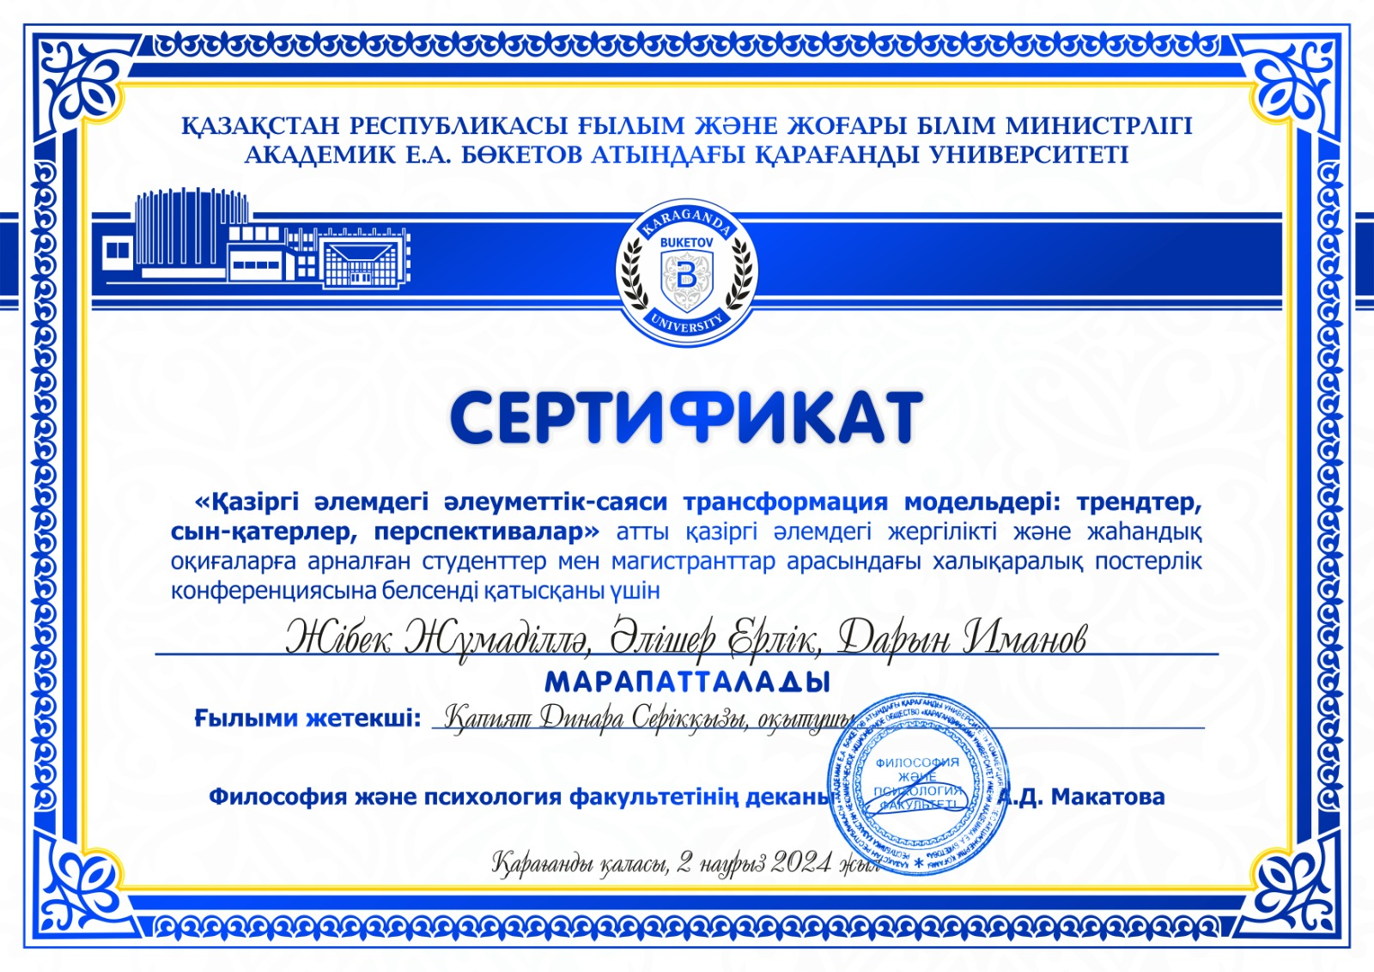

Әлішер Ерлік | ФиИ-22-1к | Ағылшын PRE-intermediate level деңгейі | Сертификат

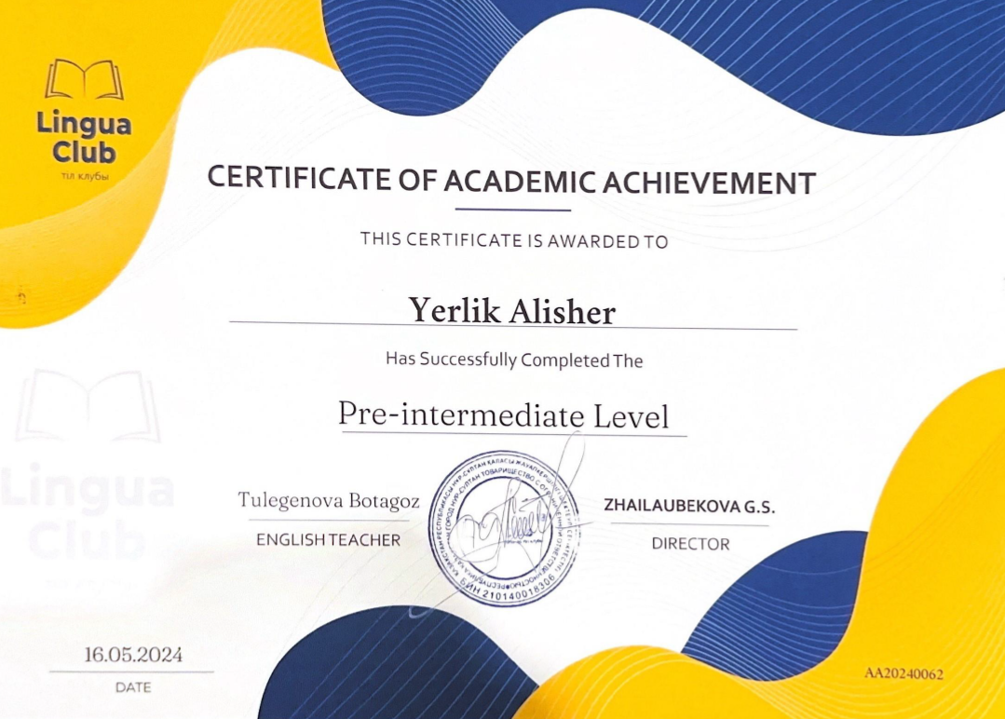

Жайлаубек Досымжан  Жамбылұлы | ФиИ-22-1к | Ағылшын PRE-IELTs course деңгейі | Сертификат

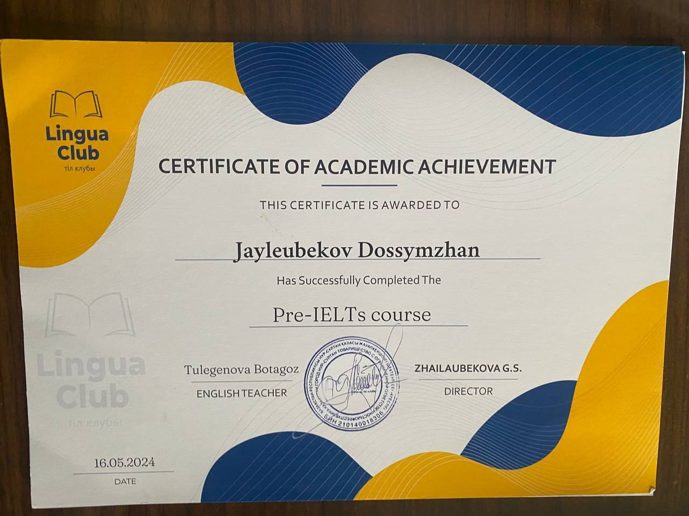

Жайлаубек Досымжан  Жамбылұлы | ФиИ-304к - 21 | «Көшбасшылық және кәсіби даму»тақырыбы бойынша ұзақтығы 24 акад. Сағатты құрайтын біліктілігкті арттыру курсын табысты аяқтағанын растайды | Сертификат
